ANALISIS UJARAN KEBENCIAN PADA BERITA KASUS KDRT LESTI-BILLAR DI INSTAGRAM @lambe_turah DENGAN PERSPEKTIF HERMENEUTIKA JORGE J.E. GRACIA

Aulia Haris Firstiyanti
Letters and Cultures, auliaharisfirstiyanti@gmail.com, Universitas Gunadarma

ABSTRACT
The rapid development of social media has made it easy to communicate with each other, without knowing each other, without seeing each other, even without a clear identity possible. This is accompanied by free expression on social media, such as free opinion or comment. It's normal to comment. However, it is not uncommon for these comments to often become negative things. The unavailability of good and bad restrictions on commenting is the beginning of abuse of freedom of expression on social media. This is what causes a lot of hate speech to be discovered. By applying qualitative methods, in this paper, the phenomenon of hate speech in CNN Indonesia's upload of Rizki Billar's domestic violence case on his wife, Lesti Kejora, will be studied using a hermeneutic approach initiated by Jorge J.E. Gracia. This research resulted in the fact that the hate speech found in this study could be studied using the hermeneutic approach promoted by Jorge J.E. Gracia. All three functions can be applied to the data source in this study. First, the historical function. What we get is the background to why this hate speech exists. Namely, the form of netizens' expression on the domestic violence case of married couple Lesti Kejora and Rizky Billar. The second function is the function of meaning. With this theory researchers can interpret the hate speech found, what its purpose is, and its form. Third, Implication function. Researchers can interpret any impact on readers. What did the researchers find? It turned out to be an endorsement of a malicious comment. So, the impact shown is in the form of support and approval of the speech.

Keywords: social media, comments, hate speech, hermeneutics

Abstrak
Perkembangan media social yang cepat membuat mudahnya berkomunikasi satu sama lain, tanpa saling mengenal, tanpa saling bertemu, bahkan tanpa adanya identitas yang jelas mungkin terjadi. Hal ini diiringi dengan bebasnya berekspresi di media social, seperti bebas berpendapat atau berkomentar. Berkomentar merupakan suatu hal yang wajar. Namun, tidak jarang komentar tersebut kerap menjadi hal yang negatif. Tidak tersedianya pembatasan baik dan buruk dalam berkomentar menjadi awal penyalahgunaan kebebasan berekspresi di media sosial. Inilah yang menyebabkan banyak ditemukannya ujaran kebencian. Dengan menerapkan metode kualitatif, dalam makalah ini, fenomena ujaran kebencian pada unggahan CNN Indonesia kasus KDRT Rizki Billar pada istrinya, Lesti Kejora, akan dikaji menggunakan pendekatan hermeneutika yang dicetuskan oleh Jorge J.E. Gracia. Penelitian ini menghasilkan bahwa ujaran kebencian yang ditemukan pada penelitian ini bisa dikaji menggunakan pendekatan hermeneutika yang diusung oleh Jorge J.E. Gracia. Ketiga fungsi dapat diaplikasikan kedalam sumber data pada penelitian ini. Pertama, fungsi historis. Yang didapat adalah latar belakang mengapa ujaran kebencian ini ada. Yaitu, bentuk ekspresi warganet atas kasus KDRT pasangan suami istri Lesti Kejora dan Rizky Billar. Fungsi kedua yaitu fungsi makna. Dengan teori ini peneliti dapat menafsir ujaran kebencian yang ditemukan, apa tujuannya, dan bentuknya. Ketiga, Fungsi implikasi. Peneliti dapat menafsir apa saja dampak pada pembaca. Apakah yang ditemukan peneliti? Ternyata adalah dukungan atas komentar jahat. Jadi, dampak yang ditunjukkan adalah berupa dukungan dan persetujuan atas ujaran tersebut.
Kata kunci: media sosial, komentar, ujaran kebencian, hermeneutika

- PENDAHULUAN
Aristoteles, seorang filsafat Yunani dalam bukunya yang berjudul Politic mengemukakan manusia merupakan zoon politicon. Ini artinya manusia dasarnya ingin bersosialisasi dalam masyarakat (makhluk sosial). Manusia tidak dapat mengekspresikan pendapatnya di depan dirinya sendiri, maka dari itu manusia membutuhkan manusia lain. Zoon politicon merupakan istilah yang digunakan Aristoteles yang merujuk pada makhluk sosial. Kata Zoon yang berarti “animal” dan politicon berarti “sosial”. Secara harfiah, zoon politicon merujuk pada makhluk sosial. Aristoteles menjelaskan bahwasanya manusia ditakdirkan hidup bermasyarakat dan melakukan interaksi dengan manusia lain, ini hal yang membedakan manusia dengan hewan. Wadah komunikasi antar manusia yang sedang berkembang saat ini adalah media sosial.

Teknologi secara sepintas tampak sebagai instrumen yang netral, sekadar alat yang cocok dengan gaya hidup dan tidak mencampuri orientasi agama dan etika. Tetapi menurut Kather (2013), bahkan teknologi merupakan bentuk simbolik yang membuka realitas di bawah perspektif khusus dan membentuk keinginan dan kebutuhan, emosi, dan cara berpikir. Salah satu bentuk teknologi yang digunakan oleh seluruh lapisan masyarakat di era globalisasi sekarang ini adalah media sosial.

Media sosial merupakan alat komunikasi yang menggunakan basis internet. Alat komunikasi ini memungkinkan pengguna melakukan percakapan, saling bertukar informasi, dan aktifitas komunikasi lainnya. Menurut University of South Florida, ada banyak bentuk media sosial, seperti blog, mikro-blog, wiki, situs perusahaan dan pekerjaan, situs membagikan foto, pesan singkat, situs berbagi video, podcasts, widgets, kata-kata virtual, dan lain sebagainya.

Beberapa tahun terakhir, dinamika dan kegunaan komunikasi media sosial sangat dipengaruhi oleh ujaran kebencian (Arango, 2019) Perkembangan media social yang cepat membuat mudahnya berkomunikasi satu sama lain, tanpa saling mengenal, tanpa saling bertemu, bahkan tanpa adanya identitas yang jelas. Tentu ini membuat bebasnya berekspresi di mesia social, seperti bebas berpendapat atau berkomentar. Perundungan daring (cyberbullying) tentu saja muncul dan tersebar luas di dunia online, yang marak terjadi karena penggunaan media sosial (Festl dan Quandt, 2013).

Berkomentar merupakan suatu hal yang wajar. Namun, tidak jarang komentar tersebut kerap menjadi hal yang negatif. Tidak tersedianya pembatasan baik dan buruk dalam berkomentar menjadi awal penyalahgunaan kebebasan berekspresi di media sosial. Inilah yang menyebabkan banyak ditemukannya ujaran kebencian. Cohen (2019) berpendapat bahwa ujaran kebencian harus ditindaklanjut dengan serius dan dianggap sebagai ujaran yang tak bisa ditoleransi. Ada beberapa ciri dari ujaran kebencian, yaitu ujaran ini mengacu pada suatu kelompok, atau individu sebagai anggota kelompok, adanya konten yang mengungkapkan kebencian, menyebabkan kerugian, menghasut tindakan buruk di luar ucapan itu sendiri, dan tidak memiliki ras iba, berniat menyakiti atau aktivitas buruk dari ujaran itu sendiri, dan konteks yang memungkinkan respon kekerasan. (Sellars, 2016)

Menurut Beryandhi (2020), ada beragam alasan pengguna media sosial membuat ujaran kebencian atau berkomentar, seperti masalah pribadi, berita bohong, atau sekadar iseng. Komentar tersebut berupa penghinaan pada suatu ras, fisik, atau gaya hidup orang lain.
Ujaran kebencian di media social seringkali dapat ditemukan pada kolom komentar pengguna media social lainnya yang tersorot atau seringkali menjadi buah bibir. Komentar jahat ini biasanya berkedok kritik atas sesuatu yang dianggap salah, tidak sejalan, namun apakah dengan ini pengguna boleh bebas berpendapat? Membatasi eksistensi ujaran kebencian bukan berarti membatasi kebebasan berekspresi. Yang perlu dibatasi adalah pengaruh ujaran kebencian tersebut agar tidak menjadi sesuatu yang berbahaya, tidak menghasut pengguna lain agar melakukan diskriminasi, permusuhan dan kekerasan.

Ujaran kebencian menimbulkan konflik antara hak berbicara, dan hak akan bebeas dari kekerasan verbal (Greene dan Simpson, 2017). Kemudahan memberikan komentar di media sosial, seperti Instagram, menjadi alasan pengguna media sosial tidak takut untuk meninggalkan/memberikan perkataan dalam bentuk apapun termasuk bentuk kebencian. Bentuk kebencian ini seringkali disebut ujaran kebencian. Ujaran ini bukan ujaran pada umumnya, bukanlah bertujuan untuk memberikan pujian, atau mengapresiasi, tapi ujaran tersebut mengandung kebencian, mengindikasikan penyerangan individu/kelompok dan bersifat berkobar-kobar. Jadi, perbedaannya terletak pada niat suatu ujaran yang memang ditujukan untuk membuat dampak tertentu, secara langsung ataupun tidak (Widayati, 2018). Artinya komentar yang mengandung ujaran kebencian mempunyai makna yang lebih dari sekedar budaya berekspresi di ruang public.

Ujaran kebencian jelas menyakitkan, dan bisa menjelekkan pihak manapun. Selain itu juga bisa merugikan pihak yang dituju dan yang membuat ujaran tersebut. Dilansir dari jurnal Sanksi Pidana Terhadap Ujaran Kebencian (Hate Speech) (Kardiyasa, 2020), setidaknya ada empat pasal yang dapat melindungi korban ujaran kebencian, yakni Pasal 16 UU Nomor 40 Tahun 2008 tentang Penghapusan Diskriminasi Ras dan Etnis, Pasal 45 ayat (2) Undang-Undang Nomor 11 tahun 2008 tentang ITE, Pasal 45a Undang-Undang Nomor 19 tahun 2016 tetang perubahan atas Undang-Undang Nomor 11 tahun 2008 tentang ITE, dan Pasal 310, 165, 167, dan 165a ayat (1) dan (2) Kitab Undang-undang Hukum Pidana. Keberadaan Undang-Undang tersebut diharapkan bisa memberikan rasa aman khususnya para korban. Selanjutnya, setidaknya ada enam pasal yang mengatur hukum untuk para pelaku. Salah satunya pasal 45 ayat (2) UU No 11 tahun 2008 tentang ITE. Pasal inilah yang seringkali menjadi senjata menghadapi ujaran kebencian di dunia digital. Dampak ujaran kebencian untuk para korban sangat beragam. Selain dapat mencemarkan nama baik, juga bisa merusak kesehatan mental korban. Apalagi media sosial merupakan tempat yang terbuka, semua pengguna bisa melihat dan membaca semua ujaran kebencian tersebut. Ini dapat menyebabkan tekanan sosial bagi korban hingga bunuh diri. Tak hanya di Indonesia, beberapa negara di Eropa mengangap ujara kebenciann juga sebagai masalah yang serius sampai-sampai membentuk suatu badan internasional yang khusus untuk mengkualifikasikan masalah ini serta mengembangkan Tindakan pencegahan yang efektif (Tontodimamma, 2020).

Dalam makalah ini, fenomena ujaran kebencian pada unggahan CNN Indonesia kasus KDRT Rizki Billar pada istrinya, Lesti Kejora, tersebut akan dikaji menggunakan pendekatan hermeneutika menurut konsep yang dicetuskan oleh Jorge J.E. Gracia.

- TINJAUAN PUSTAKA
Hermeneutika Jorge J.E. Gracia
“Hermeneutika” berasal dari istilah Yunani hermeneuein (merupakan kata kerja), yang bila diterjemahkan ke Bahasa Inggris menjadi “to interpret”, dalam Bahasa Indonesia “untuk menafsir”. Dalam bentuk kata benda ialah hermeneia yaitu “interpretation” dalam Bahasa Inggris dan “penafsiran” dalam Bahasa Indonesia. (Guillen, 2019)

Tujuan dari dasar makna langsung hermeneuein dan hermeneia, antara lain:
- Untuk memperlihatkan suara dalam kata-kata (mengatakan)
- Untuk memberi penjelasan (memberi alasan)
- Untuk menerjemahkan, seperti menerjemahkan bahasa asing.

Dilansir dari HERMENEUTIKA J.E. GRACIA (Sebuah Pengantar) yang ditulis oleh Annibras (2016), konsep hermeneutika milik Gracia mencetuskan bahwa teks adalah entitas sejarah, yakni teks itu dibuat oleh pengarang dan muncul pada waktu-waktu dan tempat tertentu. Gracia menyatakan penafsiran bisa diartikan dalam tiga pengertian, yaitu:

- Pemahaman (understanding). Adalah pengertian yang dimiliki seseorang atas makna teks.
- Aktivitas. Proses seseorang mengembangkan pemahaman atas teks.
- Interpretasi. Penafisran yang merujuk pada teks. Interpretasi ini melibatkan tiga hal, yakni: interpretandum (teks yang ditafsir), penafsir dan keterangan tambahan. Interpretans (keterangan tambahan) yaitu ungkapan tambahan yang dibuat oleh penafsir sehingga teks yang ditafsir lebih mudah dipahami.

Fungsi umum interpretasi menurut Gracia adalah menciptakan pemahaman terhadap teks yang ditafsir. Bila dijabarkan secara lebih rinci, fungsi ini dibagi menjadi tiga, yaitu:
- Fungsi historis (menciptakan kembali pemahaman yang dimiliki oleh pengarang)
- Fungsi makna (menciptakan pemahaman di mana pembaca dapat menangkap makna dari teks)
- Fungsi implikatif (menghubungkan antara teks yang sedang ditafsirkan dengan bidang keilmuan lain yang masih ada kaitannya dengan teks yang sedang ditafsirkan tersebut sehingga dengan mudah dapat diaplikasikan)

Dalam penelitian ini, penulis akan menggunakan ketiga fungsi iniuntuk diaplikasikan ke dalam penafsiran sesuai dengan topik makalah ini, yaitu ujaran kebencian.

- METODOLOGI PENELITIAN
Penelitian ini menggunakan metode deskriptif kualitatif, yang mana merupakan penelitian yang terpusat pada fenomena sosial (Hancock, 2009). Di sisi lain, Denzin dan Lincoln (2000) berpendapat penelitian kualitatif melibatkan pendekatan interpretatif dan naturalistik. Dapat disimpulkan dari pemaparan tersebut bahwa penelitian kualitatif bertujuan untuk menjelaskan dan menafsirkan fenomena dengan cara yang natural. Maka, peneliti memilih metode deskriptif kualitatif untuk mengolah data dalam penelitian ini.

Sumber data yang digunakan dalam penelitian ini adalah kumpulan ujaran kebencian yang ada di kolom komentar salah satu berita di akun Instagram lambe_turah tanggal 14 Oktober 2022 mengenai kasus KDRT Lesti Kejora dan Rizky Billar.

Lambe Turah merupakan salah satu akun anonim populer di media social (Instagram, Twitter, Facebook, website, dan Youtube) yang membahas kehidupan selebriti dan kejadian-kejadian viral. Menurut idntimes.com, akun gosip ini merupakan akun gosip nomor satu dengan pengikut terbanyak di lnstagram. Maka, peneliti dengan mudah mampu menemukan sumber data yang dibutuhkan.

Peneliti hanya berfokus pada 5 komentar yang termasuk ke dalam kategori ujaran kebencian dan berusaha untuk menafsirkannya menggunakan pendekatan hermeneutika yang diusung oleh Jorge J.E. Gracia, yaitu tiga fungsi hermeneutika (fungsi historis, fungsi makna dan fungsi penerapan).

Pada penelitian ini digunakan dua teknik pengumpulan data yaitu observasi dan dokumentasi. Menurut Riduwan (2014) observasi adalah teknik pengumpulan data dimana peneliti melakukan penelitian langsung terhadap objek.

Teknik kedua adalah dokumentasi. Peneliti akan mengambil 3 ujaran kebencian dengan respon terbanyak yang ada di kolom komentar salah satu berita di akun Instagram lambe_turah tanggal 14 Oktober 2022 mengenai kasus KDRT Lesti Kejora dan Rizky Billar.

Dalam pengumpulan data, ada beberapa langkah yang ditempuh yaitu langkah pertama adalah membaca seluruh komentar pada postingan tersebut kemudian menulis data yang relevan, dalam hal ini peneliti berfokus terhadap tiga fungsi hermeneutika menurut Jorge J.E. Gracia. Setelah mendapatkan data yang dibutuhkan dalam penelitian ini maka peneliti menganalisis temuan-temuan tersebut

- HASIL DAN PEMBAHASAN
- Fungsi Historis
Menurut Gracia, seorang penafsir harus mampu memahami pemahaman teks melalui latar belakang atau sejarah teks itu muncul. Maka, untuk mendapatkan fungsi historis dalam ujaran kebencian ini, peneliti mencoba untuk memahami dari kacamata pembuat komentar jahat, yangmana akarnya adalah kasus KDRT.

KDRT atau Kekerasan Dalam Rumah Tangga bukanlah hal baru di Indonesia. Setiap tahun, ada saja ksus KDRT. Dilansir dari Kompas TV, setidaknya ada 1.411 kasus kekerasan terhadap perempuan pada periode 1 Januari 2022 – 21 Februari 2022 dengan pidana KDRT. Tidak hanya terjadi pada masyarakat biasa, tokoh masyarakat seperti artis, Youtuber, selebgram ikut diberitakan atas KDRT. Pada penelitian ini, peneliti akan terfokuskan pada kasus KDRT yang sedang mendapat perhatian warganet akhir-akhir ini, yaitu kasus KDRT Lesti Kejora dan Riski Billar.

Kasus tindak pidana ini dipicu isu perselingkuhan Rizky yang diketahui oleh istrinya, Lesty Kejora. Singkat cerita sang istri meminta dipulangkan ke rumah orangtuanya setelah terjadi adu mulut tentang perselingkuhan tersebut. Sontak hal ini menyulut amarah Rizky dan melakukan kekerasan pada ibu satu anak itu. Perselisihan ini berujung pada laporan tindak pidana KDRT ke Mapolres Metro Jakarta Selatan.
Pengacara Lesti Kejora, Sandy Arifin, mengatakan bahwa kliennya sempat dirawat selama 2 hari di Rumah Sakit Umum Bunda, Menteng, Jakarta Pusat akibat perbuatan suaminya itu Hal ini mengundang sejumlah komentar simpati warganet di akun Instagram pribadi milik Lesti Kejora.

Kasus ini sempat membawanya menjadi trending topic di Twitter dan sejumlah media social lainnya, semua seakan berduka atas apa yang menimpa wanita bertubuh mungil itu. Namun, tanpa disangka, tak lama pihak berwenang menetapkan Rizki Billar sebagai tersangka, Lesti justru menarik laporannya tersebut. Hal ini menyebabkan warganet merasa “ditipu” dan langsung menghujaninya dengan komentar pedas di berbagai media social yang memuat berita ini. Salah satunya adalah di akun lambe_turah tanggal 14 Oktober 2022 mengenai kasus KDRT Lesti Kejora dan Rizky Billar. Beragam ujaran kebencian dengan mudah ditemukan.
Indonesia memang memiliki undang-undang yang menghukum kegiatan tercela eperti ujaran kebencian melalui dunia digital ini, tapi sepertinya itu tidak memengaruhi warganet untuk memberikan pendapat berupa komentar di Instagram yang kadang menyakiti, menjelekkan dan bahkan mengandung umpatan.

- Fungsi Makna
Menurut Gracia, setelah menemukan sisi historis mengapa sebuah teks dapat muncul, penafsir juga harus membandingkan makna yang terjadi pada saat ini. Oleh karena itu, peneliti akan menganalisis tiga ujaran kebencian dari sumber yang peneliti tentukan sebelumnya, yaitu ujaran kebencian pada kolom komentar akun media social Instagram lambe_turah tanggal 14 Oktober 2022 mengenai kasus KDRT Lesti Kejora dan Rizky Billar. Perlu digaris-bawahi bahwa ujaran kebencian bisa menginspirasi orang lain untuk melakukan kekerasan atau menyakiti orang atau kelompok lain. Berikut ini adalah unggahan yang dijadikan sumber data:

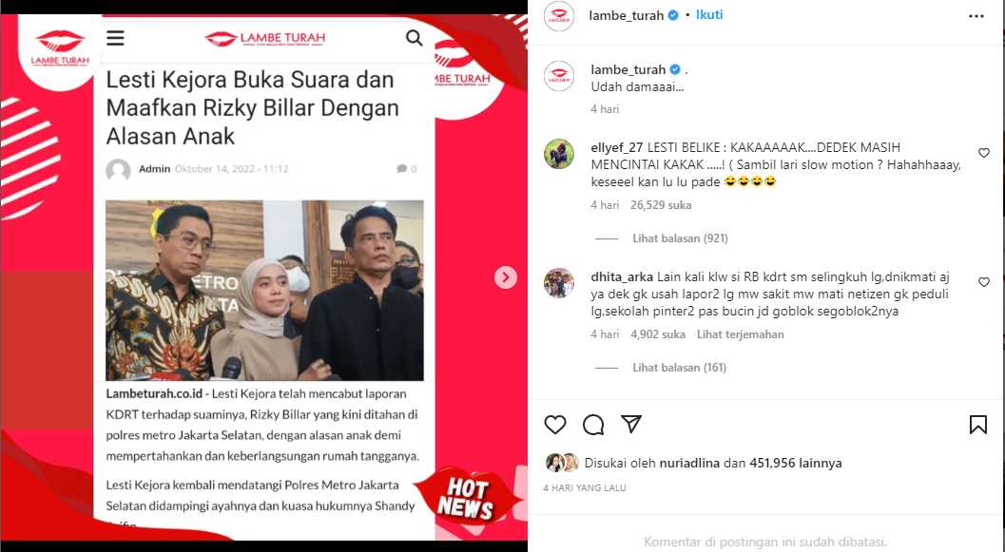
Dari unggahan di atas, peneliti menarik tiga data, sebagai berikut:
Data 1.
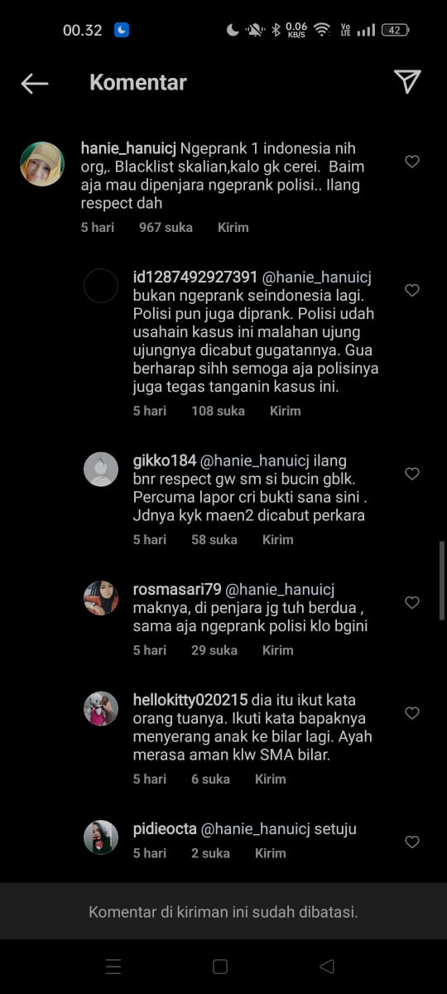

Ngprank 1 Indonesia nih org,. Blacklist skalian,kalo gk cerei. Baim aja mau dipenjara ngeprank polisi.. Ilang respect dah.

Penafsiran:
Komentar ini bila diperjelas menjadi Orang ini mengerjai semua masyarakat Indonesia. Hilangkan dari semua acara TV kalau mereka tidak cerai. Baim saja mau dipenjara karena mengerjai polisi. Tidak hormat lagi sekarang. Akun Instagram @hanie_hanuicj berpendapat bahwa karena Lesti Kejora mencabut tuntutan atas tindak pidana yang dilakukan oleh suaminya, Lesti dianggap sudah mengerjai seluruh rakyat Indonesia khususnya yang mengikuti berita mengenai KDRT ini, Maka, menurut pemilik akun Instagram @hanie_hanuicj ini, Lesti harus dihapuskan dari seluruh acara di Indonesia apabila kasus ini berakhir tanpa adanya perceraian. Akun ini juga mengambil perbandingn dengan kasus actor asal Indonesia bernama Baim Wong yang sempat kontroversial akibat penipuan pelaporan tindak pidana KDRT silam.

Sebanyak 967 pengguna Instagram setidaknya membaca dan menyukai komentar tersebut. Bila kolom balas tersebut dibuka, maka akan tampil kurang lebih seperti ini:

Dari satu ujaran kebencian, bisa membuat beberapa pengguna Instagram khususnya pembaca Data 1 ini sepakat, dan bahkan membuat komentar lainnya yang mendukung ujaran kebencian ini.

Data 2
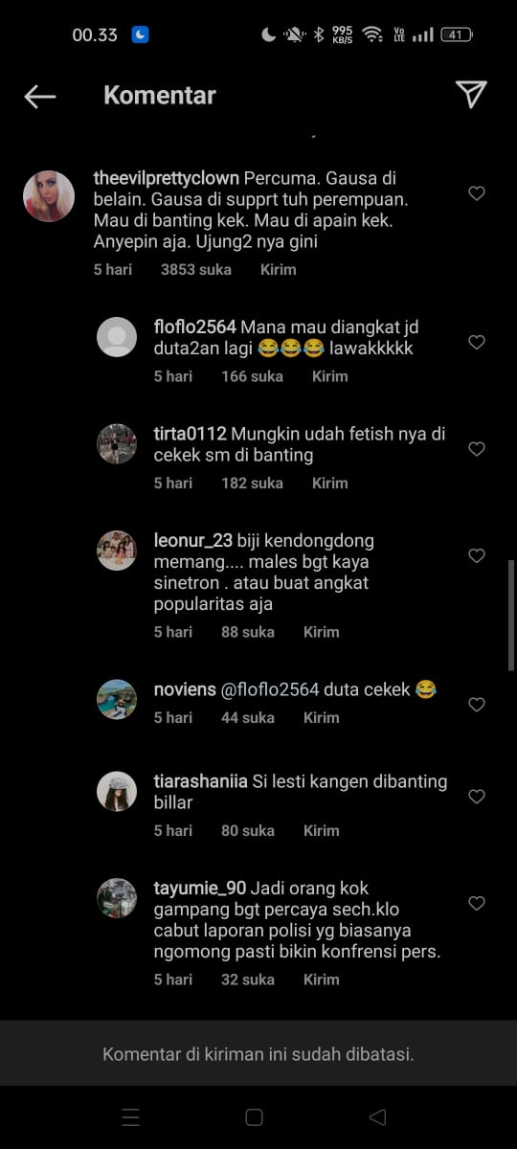
Percuma. Gausa di support tuh perempuan. Mau di banting kek. Mau di apain kek. Anyepin aja. Ujung2nya gini.

Penafsiran:
Bila komentar ditulis ulang dalam Bahasa Indonesia yang baik dan benar, maka menjadi Ini hal yang percuma. Tidak perlu didukung. Bila Lesti dibanting, atau hal buruk lainnya terjadi, tidak perlu dipedulikan. Pada akhirnya juga akan seperti ini.

Isi komentar pemilik akun Instagram @theevilprettycrown ini adalah ajakan kepada pembaca, bahwa apabila sesuatu yang buruk terjadi terhadap Lesti, pembaca tidak perlu mendukung atau menolong. Alasannya adalah kekecewaan atas akhir dari kasus KDRT ini. Makna “tuh perempuan” merujuk pada Lesti Kejora yang merupakan korban KDRT. Di kalimat setelahnya, penulis komentar menulis ajakan agar tidak peduli lagi bila ada hal lain yang berhubungan dengan KDRT menimpa Lesti. Seperti yang sudah dibahas di fungsi sebelumnya, Lesti Kejora sebagai korban KDRT suaminya sendiri, mencabut tuntutan sehari setelah suaminya tersebut dinyatakan sebagai tersangka. Tidak sedikit yang geram akan tindakannya tersebut.

Sama halnya dengan Data 1, Data 2 juga mengundah sejumlah suka dan beberapa komentar yang secara jelas mendukung isi dari ujaran kebencian di Data 2. Sekali lagi ini membuktikan bahwa, ujaran kebencian memiliki kemungkinan untuk memprovokasi pembaca Data 2.
Data 3.
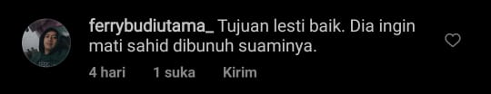
Tujuan lesti baik. Dia ingin mati sahid dibunuh suaminya.
Penafsiran:
Jika ditulis Kembali dalam Bahasa Indonesia yang baik dan benar, maka komentar tersebut akan bernunyi Tujuan Lesti, baik. Dia ingin meninggal dibunuh suaminya agar meninggal secara sahid.

Pemilik akun @ferrybudiutama menyembunyikan makna ujaran kebencian dibalik kalimat “Tujuan Lesti, baik.” Kalimat selanjutnya “Dia ingin mati sahid” Apa itu mati sahid? Dilansir dari detik.com, syarat untuk mati sahid adalah: Orang yang ikut berperang, Orang yang mati di jalan Allah, Orang-orang yang terkena wabah, Orang yang meninggal karena sakit perut, dan Orang yang mati karena tenggelam. Peneliti kemudian membandingkan informasi ini dengan apa yang menimpa Lesti Kejora. Tidak ada kesamaan pada kasus ini dan mati sahid. Sehingga bisa disimpulkan bahwa penulis komentar hanya sedang mengolok-olok.

Dalam komentar ini, ada kata “mati”. Menurut Kamus Besar Bahasa Indonesia, mati adalah sudah hilang nyawanya; tidak hidup lagi. Ini bukanlah kata yang bisa dipakai sembarangan, apalagi bila ditulis di tempat terbuka seperti di kolom komentar ini. Ujaran kebencian bisa mengundang pembacanya agar ikut atau mendukung pernyataan tersebut.

- Fungsi Implikatif
Pada tahap ini, fungsi implikatif berfungsi untuk memunculkan suatu pemahaman di benak pembaca, sehingga suatu teks bisa dengan baik dipahami tafsirannya. Salah satu caranya adalah mengaitkan teks dengan bidang ilmu lain. Pada penelitian, penulis akan mencoba mengaitkan tafsiran dengan akibat-akibat psikologis yang mungkin akan timbul pada pembaca ujaran kebencian, baik pihak yang dituju ataupun pembaca lainnya.

Dari ketiga data yang diambil dalam penelitian ini, ditemukan Data 1 dan Data 2 disukai oleh lebih dari seratus pengguna Instagram. Hal ini mempunyai makna bahwa banyak sekali orang yang setuju pada ujaran kebencian yang dua pengguna tersebut tulis. Apakah kita sebagai pembaca harus ikut membuat ujaran kebencian yang serupa? Jawabannya mungkin ada pada kesadaran masing-masing. Sudah dijelaskan di atas bahwa ujaran kebencian memberikan dampak buruk baik untuk orang yang sedang dibicarakan atau orang yang membuat komentar tersebut. Dan ternyata, pembacapun bisa terkena dampak buruknya juga. Bisa terpancing agar merasakan hal yang sama dengan si pembuat komentar jahat tersebut. Dan mungkin akhirnya ikut-ikutan untuk menuliskan hal serupa.

Dengan demikian, fungsi implikasi yang didapat oleh peneliti melalui ujaran kebencian ini adalah dampaknya. Mungkin tidak diketahui apa dampaknya pada orang yang dibicarakan, karena kita tidak tahu apakah orang tersebut membaca atau tidak. Tapi hal yang jelas adalah, ujaran kebencian, bisa membuahkan ujaran kebencian lainnya. Satu ujaran kebencian bisa menghasilkan dua, lalu dua bisa menjadi empat, dan seterusnya. Apakah hal yang baik bila kebencian tersebar luas? Tentu tidak. Maka, sifat hati-hati dalam menanggapi semua yang ada di kolom komentar sangat penting, baik untuk diri sendiri ataupun untuk orang lain.

- KESIMPULAN
Media sosial merupakan tempat yang terbuka dan mampu diakses oleh siapapun yang memiliki alat penunjang, seperti salah satunya adalah ponsel pintar dan akses internet. Hampir semua orang mengakses dan memanfaatkan media social. Banyak warganet memanfaatkan platform digital ini sebagai wadah mengekspresikan diri. Salah satu bentuk ekspresi yang ada adalah ujaran kebencian.

Ujaran kebencian yang ditemukan pada penelitian ini bisa dikaji menggunakan pendekatan hermeneutika yang diusung oleh Jorge J.E. Gracia. Ketiga fungsi dapat diaplikasikan kedalam sumber data pada penelitian ini. Pertama, fungsi historis. Yang didapat adalah latar belakang mengapa ujaran kebencian ini ada. Yaitu, bentuk ekspresi warganet atas kasus KDRT pasangan suami istri Lesti Kejora dan Rizky Billar. Fungsi kedua yaitu fungsi makna. Dengan teori ini peneliti dapat menafsir ujaran kebencian yang ditemukan, apa tujuannya, dan bentuknya. Ketiga, Fungsi implikasi. Peneliti dapat menafsir apa saja dampak pada pembaca. Apakah yang ditemukan peneliti? Ternyata adalah dukungan atas komentar jahat. Jadi, dampak yang ditunjukkan adalah berupa dukungan dan persetujuan atas ujaran tersebut.

Instagram adalah wadah terbuka, walaupun mungkin ujaran kebencian tersebut tidak dilihat oleh pihak yang dibicarakan, pengguna Instagram lainnya bisa dengan mudah membaca, membalas, menyukai, dan bisa saja ikut menambahkan ujaran kebencian lainnya. Kajiannya, sangatlah luas. Oleh karena itu, teori yang digunakan tidak hanya dari teori Gramcia, tapi bisa dari ilmu tafsir yang diusung tokoh lainnya.

DAFTAR PUSTAKA
- Annibras , N. R. (2016). HERMENEUTIKA J.E. GRACIA (Sebuah Pengantar). Al-Bayan: Jurnal Studi Al-Qur’an Dan Tafsir, 1(1), 71–78.
- Arango, A., Pérez, J., & Poblete, B. (2022). Hate speech detection is not as easy as you may think: A closer look at model validation (extended version). Information Systems, 105, 101584. https://doi.org/10.1016/j.is.2020.101584
- Beryandhi, M. (2020). Media Baru dan Fenomena Hate Speech di Indonesia: Media Penyakit Sosial Baru. Media Baru Dan Fenomena Hate Speech Di Indonesia: Media Penyakit Sosial Baru.
- Cohen-Almagor, R. (2016). Book review: The harm in hate speech. Political Studies Review, 14(1), 108–109. https://doi.org/10.1177/1478929915609470m
- Denzin, N., Licoln, Y. (2000). Handbook of Qualitative Research. London: Sage Publication Inc. Gracia, J. J. E. (1995). A Theory of Textuality: The Logic and Epistemology. State University of New York Press.
- Festl, R., & Quandt, T. (2012). Social Relations and cyberbullying: The influence of individual and structural attributes on victimization and perpetration via the internet. Human Communication Research, 39(1), 101–126. https://doi.org/10.1111/j.1468-2958.2012.01442.x
- Greene, A. R., & Simpson, R. M. (2017). Tolerating hate in the name of democracy. The Modern Law Review, 80(4), 746–765. https://doi.org/10.1111/1468-2230.12283
- Guillen, D. E. F. (2019). Qualitative Research: Hermeneutical Phenomenological Method. Monographic: Advances on Qualitative Research in Education, Vol. 7, 201–229.
- Hancock, B. (2009). An Introduction to Qualitative Research. Nottingham: NIHR RDS EM
- Kardiyasa, I. M., Dewi, A. A., & Karma, N. M. (2020). Sanksi Pidana Terhadap ujaran kebencian (hate speech). Jurnal Analogi Hukum, 2(1), 78–82. https://doi.org/10.22225/ah.2.1.1627.78-82
- Kather, R. (2013). Humans as social being and part of nature. Tattva - Journal of Philosophy, 5(1), 75–90. https://doi.org/10.12726/tjp.9.5
- Nur, M. F. (n.d.). Lesti Kejora Dirawat di Rs Usai Laporkan KDRT, Bagaimana Kondisinya? detikHealth. Retrieved October 19, 2022, from https://health.detik.com/berita-detikhealth/d-6321879/lesti-kejora-dirawat-di-rs-usai-laporkan-kdrt-bagaimana-kondisinya
- Riduwan. (2004). Metode Riset. Jakarta: Rineka Cipta
- Sellars, A. (2016). Defining hate speech. SSRN Electronic Journal. https://doi.org/10.2139/ssrn.2882244
- Tontodimamma, A., Nissi, E., Sarra, A., & Fontanella, L. (2020). Thirty Years of research into hate speech: Topics of interest and their evolution. Scientometrics, 126(1), 157–179. https://doi.org/10.1007/s11192-020-03737-6
- UNIVERSITY OF SOUTH FLORIDA. (2022). INTRODUCTION TO SOCIAL MEDIA. Retrieved October 19, 2022, from https://www.usf.edu/ucm/marketing/intro-social-media.aspx
- Widayati, L. S. (2018). Ujaran Kebencian: Batasan Pengertian Dan Larangannya , Vol. X, No. 06/II/Puslit/Maret/2018.

